Activité 1a : Les régimes alimentaires
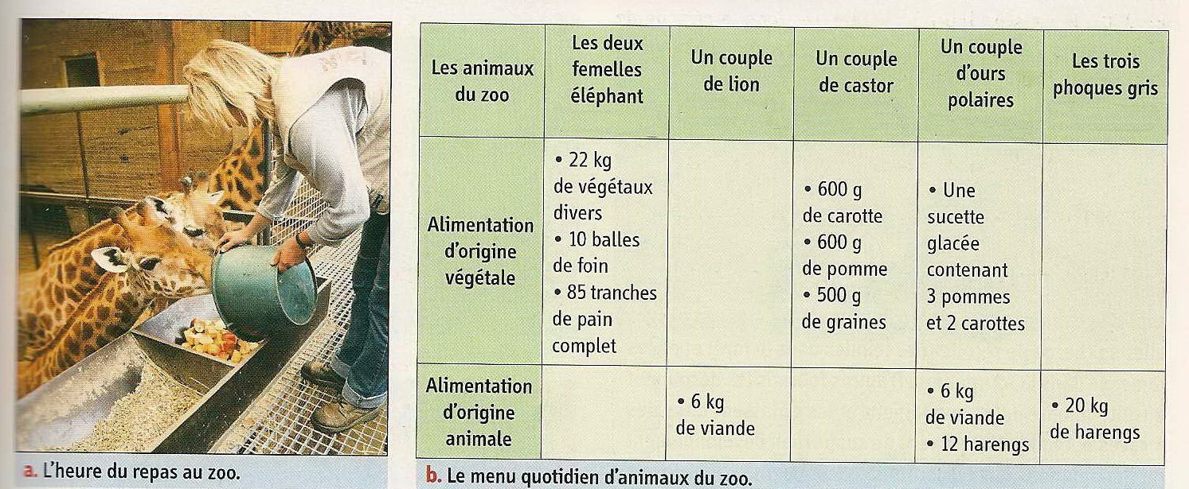
Nathan svt 6° 2004
- D’après ce tableau, quel est le point commun entre les éléphants et les castors ?
…………………………………………………………………………………………………………………………………
…………………………………………………………………………………………………………………………………
…………………………………………………………………………………………………………………………………
…………………………………………………………………………………………………………………………………

- Construis un tableau pour classer les animaux du zoo en fonction de ce qu’ils consomment.

Le français et en particulier le langage scientifique, est principalement formé à partir de 2 langues anciennes : le grec et le latin. Les noms de régimes alimentaires n'y font pas exception ! Ils sont formés :
- d’un préfixe latin ou grec indiquant l’origine de la matière organique consommée
- soit du suffixe « -phage » provenant du verbe manger = phagein (grec) qui a donné les mots œsophage, macrophage...
- soit du suffixe « -vore » provenant du verbe dévorer = vorare (latin) qui a donné le mot vorace.

- À l’aide du jeu de carte, associe une carte verte de régime alimentaire à une carte rouge d’étymologie (origine des mots, latin ou grec) et à une carte bleue d’un exemple d’animal puis complète le tableau.

Tableau des régimes alimentaires :
Phytophages : consommateurs de matière organique végétale (phyto = plante en grec)
Nom du régime alimentaire | Origine | Signification | Exemple
 | Latin | Mangeur d’herbe
 |  | Mangeur de graines
 |  | Mangeur de nectar
 |  | Mangeur de bois
 |  | Mangeur de fruits
 |  | Mangeur de feuilles
Zoophages : consommateurs de matière organique animale (zoo = animal en grec)
 |  | Mangeur de viande
 |  | Mangeur de poissons
 |  | Mangeur d'insectes
 | Grec | Mangeur de sang
 |  | Mangeur de plancton
 |  | Mangeur de cadavres

- Sachant qu’« omni » veut dire « tout » en latin, les animaux qui mangent à la fois de la matière organique animale et de la matière organique végétale sont dits……………………………………………..On peut citer en exemple ……………………………….et
…………………………………

Dans la forêt, l'insecte granivore a fini de grignoter la noisette. Il se fera avaler par la grenouille verte d'un coup de langue. Mais vers la mare, inattentive, celle-ci est dévorée par une couleuvre. Le hérisson armé de ses piquants fera front à la couleuvre et la dévorera en partie.

- Dessine dans le cahier, la chaîne alimentaire décrite dans le texte en mettant une flèche signifiant « est mangé par ». Sous le nom de chaque animal, indique son régime alimentaire.

